实验报告
专业： 地理信息科学
姓名： _______
学号： __
日期： 2022.10.13
地点： 曹西-501

课程名称：____计算机图形学___ 指导老师：______ 童若锋 _______成绩：_______ __
装 订 线
实验名称： OpenGL三维变换 实验类型：_____基础实验_____同组学生姓名：_______无_______

一、实验目的和要求
在理解OpenGL绘制物体的基础上，利用齐次坐标与矩阵变换，绘制出如下周期性变化的三只兔子，其中，其中最左边的兔子循环平移，中间的兔子不断旋转，最右边的兔子循环缩放。
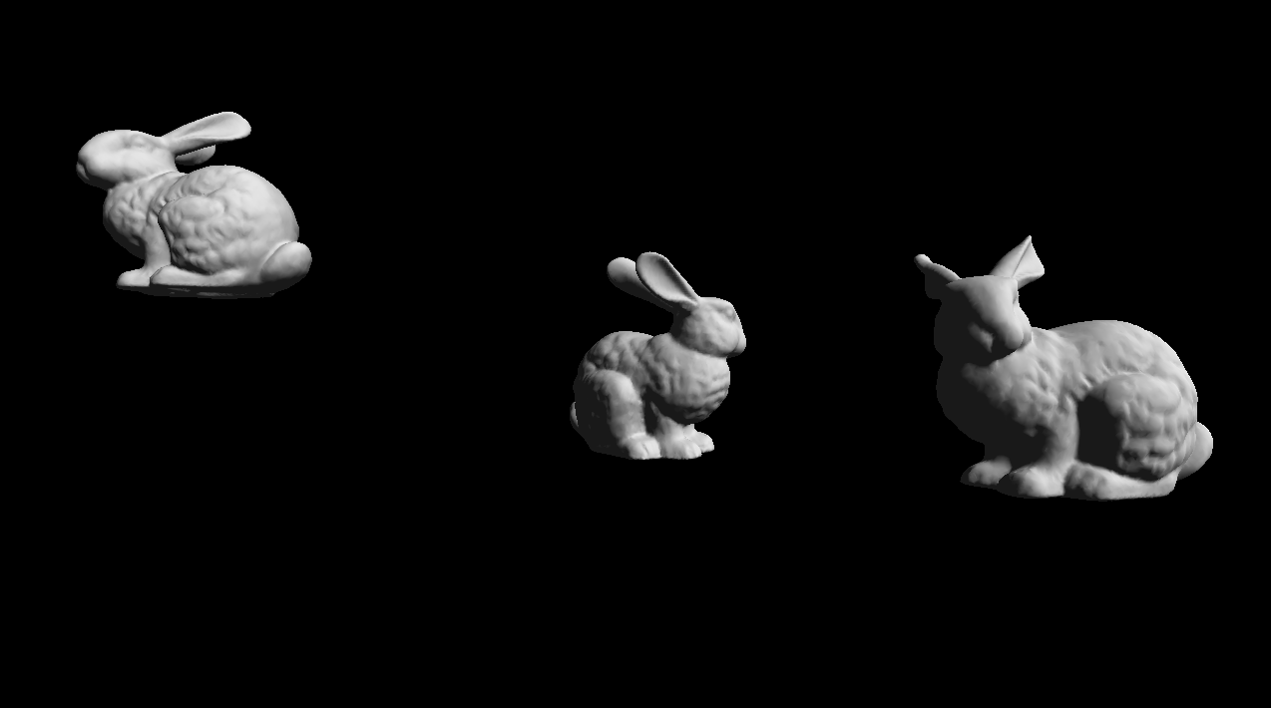

- 实验内容和原理
- 理解OpenGL读取obj文件的过程，三维坐标，三维空间，坐标变换的相关知识
- 编程实现obj的旋转，平移和缩放

三、主要仪器设备
PC with Ubuntu 20.04
GCC with CMake and OpenGL
Visual Studio Code

四、操作方法和实验步骤

1. 阅读框架代码理解程序如何读取obj文件的内容并绘制出三个兔子模型

2. 实现三维坐标循环变化的代码，实际上就是对生成模型三维坐标和状态的矩阵向量的分量做一定的变换，平移是在y坐标下循环增加，旋转是循环递增设置旋转角，缩放是循环改变缩放向量的模
- void Transformation::handleInput()
- {
- // update bunnies position / rotation / scale here
- const glm::vec3 velocity = {0.0f, 0.05f, 0.0f};
- const float angulerVelocity = 1.0f;
- const float scaleRate = 0.005f;

- const float max_y = 5.0f;
- const float min_y = -5.0f;

- static float tran_s = 1;
- static float scla_s = 1;

- this->_positions[0] = this->_positions[0] + velocity * tran_s;
- if (this->_positions[0].y > max_y || this->_positions[0].y < min_y)
- tran_s = -tran_s;

- const float max_anguler = 360.0f;
- const float min_anguler = 0.0f;

- this->_rotateAngles[1] = this->_rotateAngles[1] + angulerVelocity;
- if (this->_rotateAngles[1] > max_anguler)
- this->_rotateAngles[1] = min_anguler;

- const float max_scale_rate = 1.6f;
- const float min_scale_rate = 0.2f;

- this->_scales[2] = this->_scales[2] + glm::vec3(scaleRate, scaleRate, scaleRate) * scla_s;
- if (this->_scales[2].x > max_scale_rate || this->_scales[2].x < min_scale_rate)
- scla_s = -scla_s;
- }
- 然后利用GLM库封装好的方法执行矩阵计算，应用矩阵的变换（glm::translate, glm:rotate, glm:scale）
- for (std::size_t i = 0; i < _bunnies.size(); ++i)
- {
- _shader->setUniformMat4("projection", projection);
- _shader->setUniformMat4("view", view);
- // model matrix transform the homogenous coodinates from
- // model space (raw vertex data of the model) to world space, depending on following parametes:
- // TODO: calculate the translation, rotation, scale matrices
- // change your code here
- // -----------------------------------------------
- // @translation
- glm::mat4 translation = glm::mat4(1.0f);
- translation = glm::translate(translation, this->_positions[i]);

- // @rotation
- glm::mat4 rotation = glm::mat4(1.0f);
- rotation = glm::rotate(rotation, glm::radians(this->_rotateAngles[i]), this->_rotateAxis[i]);

- // @scale
- glm::mat4 scale = glm::mat4(1.0f);
- scale = glm::scale(scale, this->_scales[i]);

- // ------------------------------------------------

- glm::mat4 model = translation * rotation * scale;
- _shader->setUniformMat4("model", model);

- _bunnies[i].draw();
- }

附：为了编译源代码我使用了CMake工具，具体见源代码，由于我的实验环境为Linux所以CMake的书写方式和最终成果都只能在Linux环境下运行，如果需要在Windows下运行需要修改CMake，重定向OpenGL库的包含目录和静态库重新编译成exe文件
五、实验结果与分析

运行截图

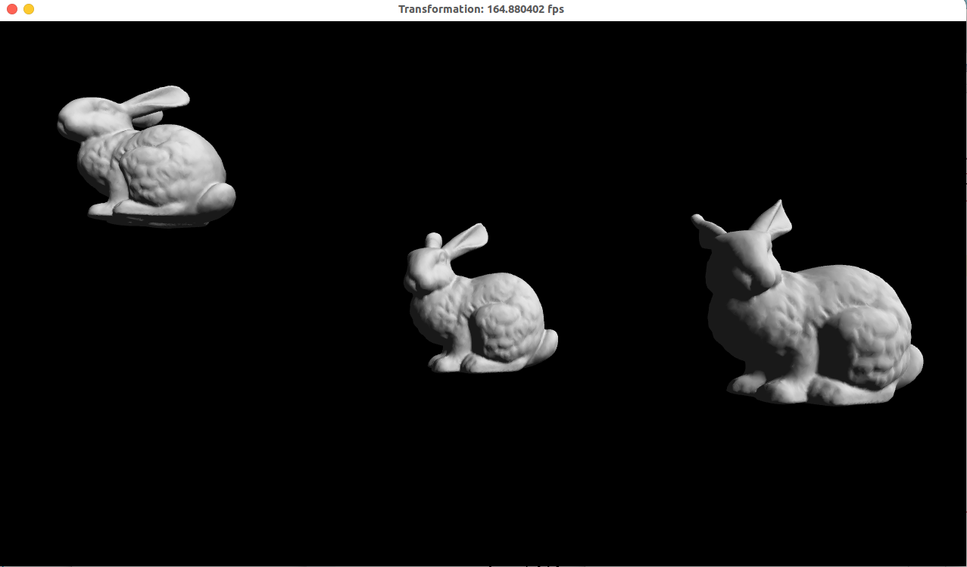

六、讨论、心得

深刻理解了OpenGL3D显示的过程

七、参考链接

[1] 变换 - LearnOpenGL CN (learnopengl-cn.github.io)

[2] 坐标系统 - LearnOpenGL CN (learnopengl-cn.github.io)

